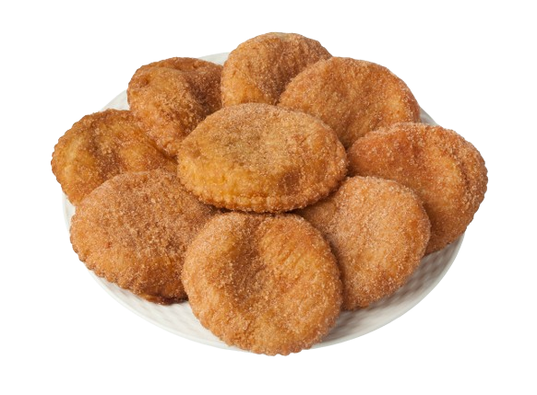Bolinho de Chuva

Ingredientes:

* ½ Xícara de chá de leite;
* ½ Xícara de chá de Amido de Milho Maisena;
* ½ Xícara de chá de farinha de trigo;
* 5 Colheres de sopa de açúcar;
* 1 Colher de café de fermento em pó;
* 2 Ovos;
* 1 Gema;
* 1 Litro de óleo para fritar;
* 1 Xícara de chá de açúcar com 1 colher de chá de canela em pó para finalizar;

Modo de Preparo:

1. Em uma tigela média (20cm), misture o leite, os ovos e a gema, até ficar uma pasta homogênea.
2. Peneire todos os secos e misture ao líquido aos poucos.
3. Aqueça o óleo, molhe 2 colheres em óleo frio. Encha uma colher com a massa e despeje-a no óleo quente.
4. Frite os bolinhos aos poucos, colocando 2 ou 3 por vez na panela, para que não grudem, e com uma escumadeira mexa-os no óleo até dourarem. Repita o processo até o fim da massa.
5. Após fritos, role os bolinhos em uma tigela com a mistura de açúcar e canela em pó.
6. Sirva-os ainda quentes.